实验一 词法分析

实验目的
编制一个读单词过程，从输入的源程序中，识别出各个具有独立意义的单词，即基本保留字、标识符、常数、运算符、分隔符五大类。并依次输出各个单词的内部编码及单词符号自身值。

实验内容
从实验目的来看，本次实验所涉及出的程序应对单词的构词规则有明确的定义：
- 编写的分析程序能够正确识别源程序中的单词符号；
- 识别出的单词以（种别码，值）的形式保存在符号表中，正确设计和维护符号表；
- 对于源程序中的词法错误，能够做出简单的错误处理，给出简单的错误提示，保证顺利完成整个源程序的词法分析；
下面我们进行实验代码的步骤分析。
- 定义目标语言的可用符号表和构词规则。
- 将五种单词符号分为三大块进行识别：先判断字符是否为关键字或者标识符，并与已定义好的关键字进行比较，从而将其判断为关键字或者标识符；然后是对数字的识别；最后是其他字符的判断，它们与一一定义好的判断进行识别。
- 对于标示符和关键字的判断，运用if语句对判断字符采用ASCLL码值的比较进行判断：
if ((ch >= 'a' && ch <= 'z') || (ch >= 'A' && ch <= 'Z')) //可能是标示符或者关键字

- 而对于字符与关键字的判断则通过对比得出：
while (1) {//将这个标识符或者关键字保存到token数组中
if ((ch >= 'a' && ch <= 'z') || (ch >= 'A' && ch <= 'Z')||(ch >='0' && ch<='9')) {
token[m++] = ch;
ch = prog[p++];

}
else {//保存完成之后时p--
p--;
break;
}
}
token[m] = '\0';//防止取到token数组后面的空内容
syn = 2;//标识符
for (n = 0; n < 8; n++) {
if (strcmp(token, rwtab[n]) == 0) {
syn = 1;//关键字
break;
}
}
- 对于数字的识别，与标识符和关键字的判断一致，运用if语句对判断字符采用ASCLL码值的比较进行判断：
else if ((ch >= '0' && ch <= '9')) //数字
注意：这里判断数字时需要注意两点：（1）由于代码是对每一个判断字符进行判断，所以会将一个多位数拆分为多个一位数，对此，需要进行一个循环，直到数字后面的判断字符不再是数字为止：
while ((ch >= '0' && ch <= '9'))//把已将多位数拆分的多个一位数返还为原来的多位数
{
sum = sum * 10 + ch - '0';
ch = prog[p++];
syn = 3;
}
- 需要对小数进行判断并重新组合为原来的小数。
double mm = 0;//对小数的处理
int nn = 0;
if (ch == '.') {
ch = prog[p++];
while (ch >= '0' && ch <= '9') {
mm = mm + (ch - '0') * pow(0.1, ++nn);
ch = prog[p++];
}
sum = sum + mm;
- 对于其他字符的识别，则是一一定义进行识别：（其中需要注意“-”是负号还是减号与&后面是否为&进行判断其为取地址符还是与运算）
else switch (ch) //运算符
{
case'<':m = 0; token[m++] = ch;
ch = prog[p++];
if (ch == '>')
{
syn = 4;
token[m++] = ch;
}
else if (ch == '=')
{
syn = 4;
token[m++] = ch;
}
else
{
syn = 4;
p--;
}
break;
case'>':m = 0; token[m++] = ch;
ch = prog[p++];
if (ch == '=')
{
syn = 4;
token[m++] = ch;
}
else
{
syn = 4;
p--;
}
break;
case':':m = 0; token[m++] = ch;
ch = prog[p++];
if (ch == '=')
{
syn = 4;
token[m++] = ch;
}
else
{
syn = 4;
p--;
}
break;
case'*':syn = 4; token[0] = ch; break;
case'/':syn = 4; token[0] = ch; break;
case'+':syn = 4; token[0] = ch; break;
case'-':
if (prog[--p] == '=' || prog[--p] == '(') {//判断该“-”是负号还是减号
p = p + 2;
ch = prog[p++];
token[0] = '-';
token[1] = ch;
syn = 6;
}
else {
syn = 4; token[0] = ch;
}
break;
case'=':syn = 4; token[0] = ch; break;
case'#':syn = 5; token[0] = ch; break;//分隔符
case'\"':syn = 5; token[0] = ch; break;
case'.':syn = 5; token[0] = ch; break;
case'\\':syn = 5; token[0] = ch; break;
case'%':syn = 5; token[0] = ch; break;
case'&'://判断之后是否还有&，如果是一个就是取地址符，否则就是与运算
m = 0; token[m++] = ch;
ch = prog[p++];
if (ch == '&')
{
syn = 5;
token[m++] = ch;
}
else{
syn = 5; token[0] = ch; break;
}
case';':syn = 5; token[0] = ch; break;
case',':syn = 5; token[0] = ch; break;
case'(':syn = 5; token[0] = ch; break;
case')':syn = 5; token[0] = ch; break;
case'{':syn = 5; token[0] = ch; break;
case'}':syn = 5; token[0] = ch; break;
case'@':syn = 0; break;//在代码的最后输入@表示代码的结束
case'\n':syn = -2; break;
default: syn = -1; break;
}
依次读入源程序符号，对源程序进行单词切分和识别，直到源程序结束。字符的输入我们使用cin.get() 获取，并切分保存在 prog中：
p = 0;
row = 1;
cout << "Please input string:" << endl;
do
{
cin.get(ch);
prog[p++] = ch;
} while (ch != '@');
p = 0;
对正确的单词，按照它的种别以（种别码，值）的形式保存在符号表中；对不正确的单词，做出错误处理：
switch (syn)
{
case 0: break;
case 3:
if (ab == 0) {//判断sum中是整数还是小数
cout << "(" << syn << "," << sum << ")" << endl; break;
}
printf("(%d,%.7lf)\n", syn, sum); break;
case -1: cout << "Error in row " << row << "!" << endl; break;
case -2: row = row++; break;
case 6: cout << "(" << 3 << "," << token << ")" << endl; break;
default: cout << "(" << syn << "," << token << ")" << endl; break;
}
if (syn == -2)row++;
}
源代码如下：
#include<stdio.h>
#include<string.h>
#include<iostream>
using namespace std;
int ab = 0;
char prog[1000], token[20];//prog数组保存所输入的字符，token数组保存
char ch;
int syn, p, m = 0, n, row;
double sum = 0;
const char* rwtab[8] ={ "if","int","for","while","do","return","break","continue" };//常用关键字
void scaner()
{
/*共分为三大块，分别是标示符和关键字、数字、运算符和分隔符，对应下面的if、else if和else
*/
for (n = 0; n < 20; n++) token[n] = NULL;//初始化token数组
ch = prog[p++];//将ch指向prog数组的第一位，再令p++
while (ch == ' ')//遇到空格时不处理，直接跳过。
{
ch = prog[p];
p++;
}
/*进行标示符或者关键字的识别*/
if ((ch >= 'a' && ch <= 'z') || (ch >= 'A' && ch <= 'Z')) {
m = 0;
while (1) {//将这个标识符或者关键字保存到token数组中
if ((ch >= 'a' && ch <= 'z') || (ch >= 'A' && ch <= 'Z')||(ch >='0' && ch<='9')) {
token[m++] = ch;
ch = prog[p++];

}
else {//保存完成之后时p--
p--;
break;
}
}
token[m] = '\0';//防止取到token数组后面的空内容
syn = 2;//标识符
for (n = 0; n < 8; n++) {
if (strcmp(token, rwtab[n]) == 0) {
syn = 1;//关键字
break;
}
}
}
/*进行数字的识别*/
else if ((ch >= '0' && ch <= '9')) {
syn = 3;
sum = 0;
while ((ch >= '0' && ch <= '9'))//把已将多位数拆分的多个一位数返还为原来的多位数
{
sum = sum * 10 + ch - '0';
ch = prog[p++];
syn = 3;
}
double mm = 0;//对小数的处理
int nn = 0;
if (ch == '.') {
ch = prog[p++];
while (ch >= '0' && ch <= '9') {
mm = mm + (ch - '0') * pow(0.1, ++nn);
ch = prog[p++];
}
sum = sum + mm;
ab = 1;//sum中是小数的标志
}
else ab = 0;//sum中是整数的标志
p--;
}
/*进行其他字符的识别*/
else switch (ch) //运算符
{
case'<':m = 0; token[m++] = ch;
ch = prog[p++];
if (ch == '>')
{
syn = 4;
token[m++] = ch;
}
else if (ch == '=')
{
syn = 4;
token[m++] = ch;
}
else
{
syn = 4;
p--;
}
break;
case'>':m = 0; token[m++] = ch;
ch = prog[p++];
if (ch == '=')
{
syn = 4;
token[m++] = ch;
}
else
{
syn = 4;
p--;
}
break;
case':':m = 0; token[m++] = ch;
ch = prog[p++];
if (ch == '=')
{
syn = 4;
token[m++] = ch;
}
else
{
syn = 4;
p--;
}
break;
case'*':syn = 4; token[0] = ch; break;
case'/':syn = 4; token[0] = ch; break;
case'+':syn = 4; token[0] = ch; break;
case'-':
if (prog[--p] == '=' || prog[--p] == '(') {//判断该“-”是负号还是减号
p = p + 2;
ch = prog[p++];
token[0] = '-';
token[1] = ch;
syn = 6;
}
else {
syn = 4; token[0] = ch;
}
break;
case'=':syn = 4; token[0] = ch; break;
case'#':syn = 5; token[0] = ch; break;//分隔符
case'\"':syn = 5; token[0] = ch; break;
case'.':syn = 5; token[0] = ch; break;
case'\\':syn = 5; token[0] = ch; break;
case'%':syn = 5; token[0] = ch; break;
case'&'://判断之后是否还有&，如果是一个就是取地址符，否则就是与运算
m = 0; token[m++] = ch;
ch = prog[p++];
if (ch == '&')
{
syn = 5;
token[m++] = ch;
}
else{
syn = 5; token[0] = ch; break;
}
case';':syn = 5; token[0] = ch; break;
case',':syn = 5; token[0] = ch; break;
case'(':syn = 5; token[0] = ch; break;
case')':syn = 5; token[0] = ch; break;
case'{':syn = 5; token[0] = ch; break;
case'}':syn = 5; token[0] = ch; break;
case'@':syn = 0; break;//在代码的最后输入@表示代码的结束
case'\n':syn = -2; break;
default: syn = -1; break;
}
}

int main()
{
/*输入*/
p = 0;
row = 1;
cout << "Please input string:" << endl;
do
{
cin.get(ch);
prog[p++] = ch;
} while (ch != '@');
p = 0;
/*输出*/
do {
scaner();
switch (syn)
{
case 0: break;
case 3:
if (ab == 0) {//判断sum中是整数还是小数
cout << "(" << syn << "," << sum << ")" << endl; break;
}
printf("(%d,%.7lf)\n", syn, sum); break;
case -1: cout << "Error in row " << row << "!" << endl; break;
case -2: row = row++; break;
case 6: cout << "(" << 3 << "," << token << ")" << endl; break;
default: cout << "(" << syn << "," << token << ")" << endl; break;
}
if (syn == -2)row++;
} while (syn != 0);
}

实验理论依据
词法分析程序( Lexical analyzer，简称 Lexer )，负责从左到右逐个字符地对源程序进行扫描和分解，根据语言的词法规则识别出一个个的单词符号。因此一个词法分析程序应具备如下功能：
- 从左至右扫描构成源程序的字符流
- 识别出有词法意义的单词
- 返回单词记录，或词法错误信息
由上可知词法分析中的一个重要环节为识别单词符号类型，为了便于语法分析，通常将单词符号分为五类：
- 标识符
用来命名程序中出现的变量、数组、函数、过程、标号等，通常是一个字母开头的字母数字串，如 length，nextch 等。
- 基本字
也可以成为关键字或保留字。如 if，while，for，do，goto 等。他们具有标识符的形式，但他们不是由用户而是由语言定义的，其意义是约定的。多数语言中规定，他们不能作为标识符或者标识符的前缀，即用户不能使用它们来定义用户使用的名字，故我们称它为保留字，这些语言如 Pascal 和 C 等。但也有的语言允许将基本字作为标识符或者标识符的前缀，这类语言如 Fortran 等。
- 常数
包括各种类型的常数，如整型、实型、字符型、布尔型等。如：5、3.1415926、a、TRUE等都是常数。
- 运算符
算术运算符+、-、×、÷；关系运算符<,<=,>,>=,==,!=以及逻辑运算符&&，()，||或者!等。
- 界符
如，、；等单字界符和/,/,//等双字界符，空白符等。
在进行词法分析后，识别出来的单词应该采用某种中间表示形式，以便为编译后续阶段方便地引用。通常一个单词用一个二元式来表示：（单词类别，单词的属性）其中，第一元用于区分单词所属的类别，以整数编码表示。第二元用于区分该类别中的哪一个单词符号，即单词符号的值。

- 测试数据及运行结果展示
测试输入1：
#include "math.h"
main()
{
float a,b,y1,y2;
int c,d,e;
a=3.1415926;b=25.0;
scanf("%d,%d",&c,&d);
y1=cos(a/3);
y2=sqrt(b);
e=d+(-1);
if(c>d&&c>0) e=c;
printf("y1=%f,y2=%f,e=%d,c=%x\n",y1,y2,e,c); }
运行结果如下：
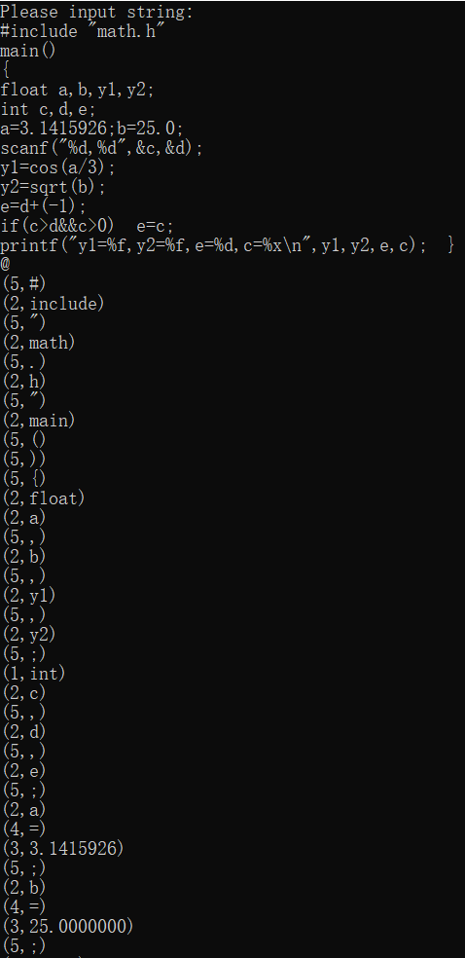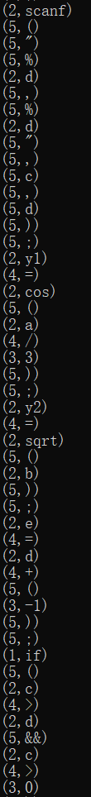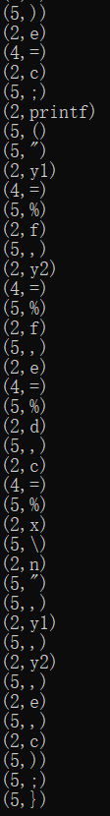

结 论
本次实验学习了词法分析的有关知识，编译程序是从单词的级别上来分析和翻译源程序的。词法分析的任务是从左至右逐个字符地对源程序进行扫描，产生一个个的标识符或者关键字、数字、运算符和分隔符。并且需要根据具体的情况进行具体的分析，比如对于“-”，到底应该判断为运算符的减号还是与后面的数字一并被判断为数字中的负号。而通过此次实验，不仅熟悉了词法分析的过程，比如识别单词的过程，简单来看就是逐个读取字符，然后将它们拼在一起的过程，并且加深了对于分析源代码词法的理解。

